UCHWAŁA Nr XXIV183/2020
Rady Gminy Kleszczewo
z dnia 30 listopada 2020r.

w sprawie: nadania nazw ulicom w miejscowości Gowarzewo

Na podstawie art. 18 ust. 2 pkt. 13 ustawy z dnia 08 marca 1990r.
o samorządzie gminnym (tekst jednolity Dz. U. z 2020r. poz. 713) Rada Gminy Kleszczewo uchwala, co następuje:

§ 1

- Ulicy położonej w miejscowości Gowarzewo zlokalizowanej na częściach działek o nr. geod. 676, 337/15 oraz 337/14 nadaje się nazwę - Gwiaździsta.
- Ulicy położonej w miejscowości Gowarzewo zlokalizowanej na częściach działek o nr. geod. 676 oraz 337/15 nadaje się nazwę - Księżycowa.
- Ulicy położonej w miejscowości Gowarzewo zlokalizowanej na częściach działek o nr. geod. 337/15, 337/14 oraz 338/7 nadaje się nazwę - Planetarna.
- Położenie ulic przedstawione jest na szkicu sytuacyjnym stanowiącym załącznik
do uchwały.
§ 2

Wykonanie uchwały powierza się Wójtowi Gminy Kleszczewo.

§ 3

Uchwała wchodzi w życie po upływie 14 dni od dnia ogłoszenia w Dzienniku Urzędowym Województwa Wielkopolskiego.

Przewodniczący Rady Gminy

Marek Maciejewski
Uzasadnienie
do Uchwały Nr XXIV/183/2020 Rady Gminy Kleszczewo
z dnia 30 listopada 2020 r.

Zgodnie z art. 18 ust. 2 pkt. 13 ustawy z dnia 08 marca 1990r. o samorządzie gminnym, do właściwości Rady Gminy należy podejmowanie uchwał w sprawach nazw ulic, będących drogami wewnętrznymi. Ulice opisane w § 1 uchwały są drogami wewnętrznymi. Nadanie nazw ulicom ma na celu nadanie numerów porządkowych
i adresów dla działek budowlanych, zlokalizowanych przy tych drogach.
Z uwagi na powyższe podjęcie uchwały jest uzasadnione.

Załącznik nr 1 do Uchwały Nr ……/……/2020
Rady Gminy Kleszczewo z dnia ………… 2020r.

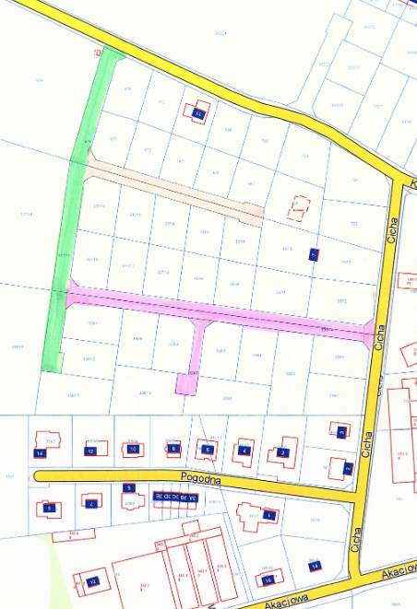
Księżycowa
Planetarna
Gwiaździsta

